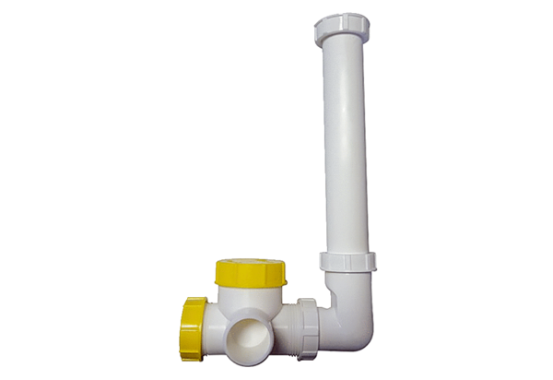Kugelsiphon WS-KSI 320/470Verpackungseinheit: 1 StückSortiment: K
Artikelnummer: 0092.0572Hersteller: MAICO

